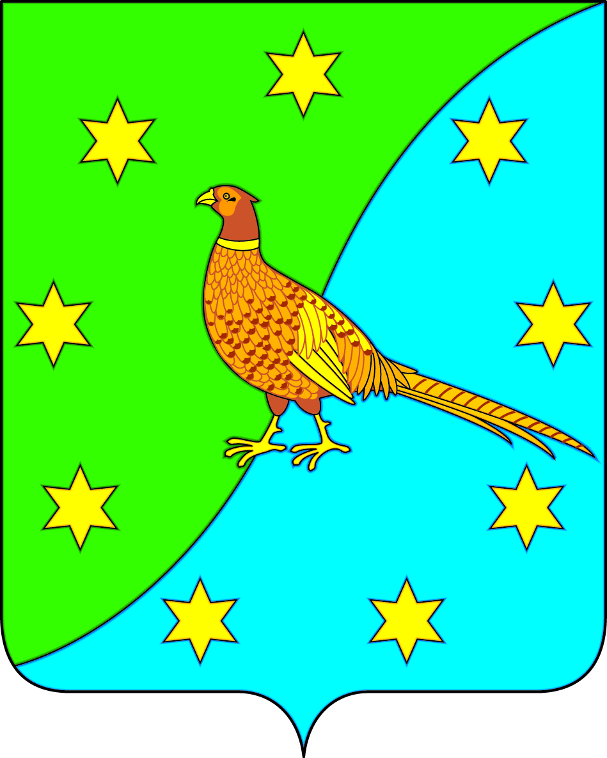
АДМИНИСТРАЦИЯ ЕКАТЕРИНОСЛАВСКОГО СЕЛЬСОВЕТА
ОКТЯБРЬСКОГО РАЙОНА АМУРСКОЙ ОБЛАСТИ

ПОСТАНОВЛЕНИЕ

18.01.2021 № 4

с. Екатеринославка
«Об учете в составе имущества казны объектов движимого имущества»

В соответствии с Федеральным законом от 6 октября 2003 г. N 131-ФЗ "Об общих принципах организации местного самоуправления в Российской Федерации", приказом Министерства экономического развития Российской Федерации от 30 августа 2011 г. N 424 "Об утверждении Порядка ведения органами местного самоуправления реестров муниципального имущества"
п о с т а н о в л я ю:
    - Учитывать в составе имущества казны следующие объекты имущества:
- Обогреватель «Ковчег» (хок.коробка) 2021 , инвентарный номер 11013600393;
- Обогреватель «Ковчег» (хок.коробка) 2021-1, инвентарный номер 11013600392.
2. Доценко К.С. внести изменения в реестр имущества муниципального образования Екатеринославский сельсовет.
3. Постановление вступает в силу с момента его подписания.

Глава Екатеринославского сельсовета В.А. Чабан

